HMI_SDK接⼝说明文档

|  |  |  |  |  |  |
| --- | --- | --- | --- | --- | --- |
| 编制 | 范强 | 日期 | 2017-6-26 | 保密等级 | 机密 |
| 审核 | 潘亮 | 日期 | 2017-6-26 | PM | 徐小明 |

修改历史

|  |  |  |  |
| --- | --- | --- | --- |
| 序号 | 日期 | 说明 | 责任人 |
| 1 | 2017-6-26 | 出版作成，待评审 | 范强 |
|  |  |  |  |
|  |  |  |  |
|  |  |  |  |
|  |  |  |  |
|  |  |  |  |

目录

1 引言 3

1.1 背景 3

1.2 内容 3

1.3 适用范围 3

1.4 术语 3

1.5 参考资料 3

2 框架结构 4

2.1 模块结构 4

2.2 接口关系 4

3 时序图 5

3.1 初始化 5

3.2 Show画面请求 7

4 导出函数 7

4.1 作用 7

4.2 HMI SDK初始化 7

4.3 HMI SDK释放 8

5 HMI_SDK提供的接口 8

5.1 AppDataInterface 8

5.1.1 接口说明 8

5.1.2 成员函数说明 8

5.2 AppListInterface 15

5.2.1 接口说明 15

5.2.2 成员函数说明 15

5.3 rpcValueInterface 18

5.3.1 接口说明 18

5.3.2 成员函数说明 18

6 调用侧实现的接口 24

6.1 rpcValueInterface 24

6.1.1 接口说明 24

6.1.2 成员函数说明 25

7 数据结构 28

7.1 command 28

7.1.1 结构说明 28

7.1.2 成员字段说明 28

7.2 DeviceData 28

7.2.1 结构说明 29

7.2.2 成员字段说明 29

8 枚举类型说明 29

8.1 enum ShowType 29

8.2 enum TOUCH_TYPE 30

9 宏定义 30

9.1 Alert画面执行状态 30

9.2 ScrollMessage画面执行状态 30

9.3 按钮按下模式 30

9.4 ChoiceSet画面执行状态 31

9.5 Slider画面执行状态 31

9.6 录音画面执行状态 31

9.7 TTS执行状态 31

10 用法示例 31

10.1 RPC数据读取接口用法示例 31

10.1.1 取Alert画面数据 31

1. 引言
   1. 背景

考虑到HMI通信层、Json解析层以及App管理部分变化不大，客户需要定制和修改的主要是UI显示部分，每次开发新的HMI需要重复拷贝除UI部分的代码，容易产生错误并且需要了解该部分涉及到的相关知识和调用流程，为了减少重复部分的开发工作，特提出将前面提及到不变的部分封装为库的形式，并提供接口及接口说明文档供UI开发人员使用和参考。

* 1. 内容

本文档描述的主要内容包括，HMISDK主要的接口关系图、调用流程（时序图）、各类接口的说明以及接口方法的详细描述，包括参数、返回值、注意事项等。

* 1. 适用范围

本文档主要面向开发人员，指导UI界面开发人员如何去调用 HMISDK，协助开发人员更好的使用HMISDK，解说每个接口函数使用的方法及含义，提高开发效率，减少重复工作。

* 1. 术语

|  |  |
| --- | --- |
| **缩写** | **含义** |
| HMI | 人机交互界面 |
| RPC | 远程过程调用 |
| SDK | HMISDK部分，也是此次重构的重点 |
| UI | 画面显示部分 |
| SDL | SmartDeviceLink |
| VR | 语音识别 |
| TTS | 文本转换语音 |

* 1. 参考资料

《HMI SDK UI 设计指导说明书.docx》

《HMI_SDK重构项目需求规格说明书.docx》

1. 框架结构
   1. 模块结构

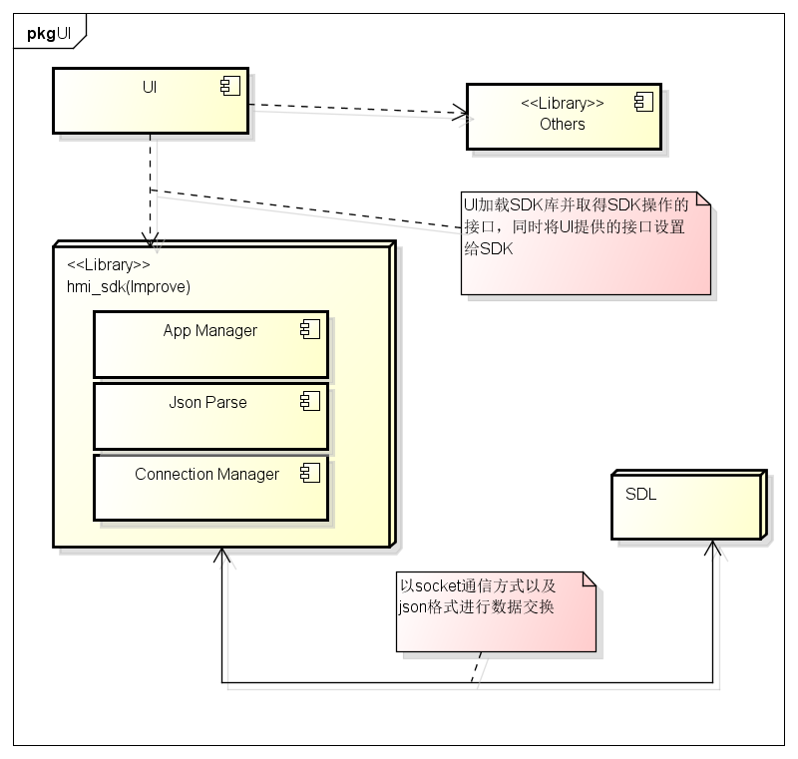

* 1. 接口关系

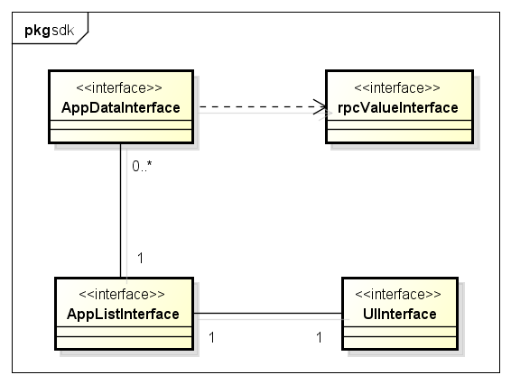

1. 时序图
   1. 初始化

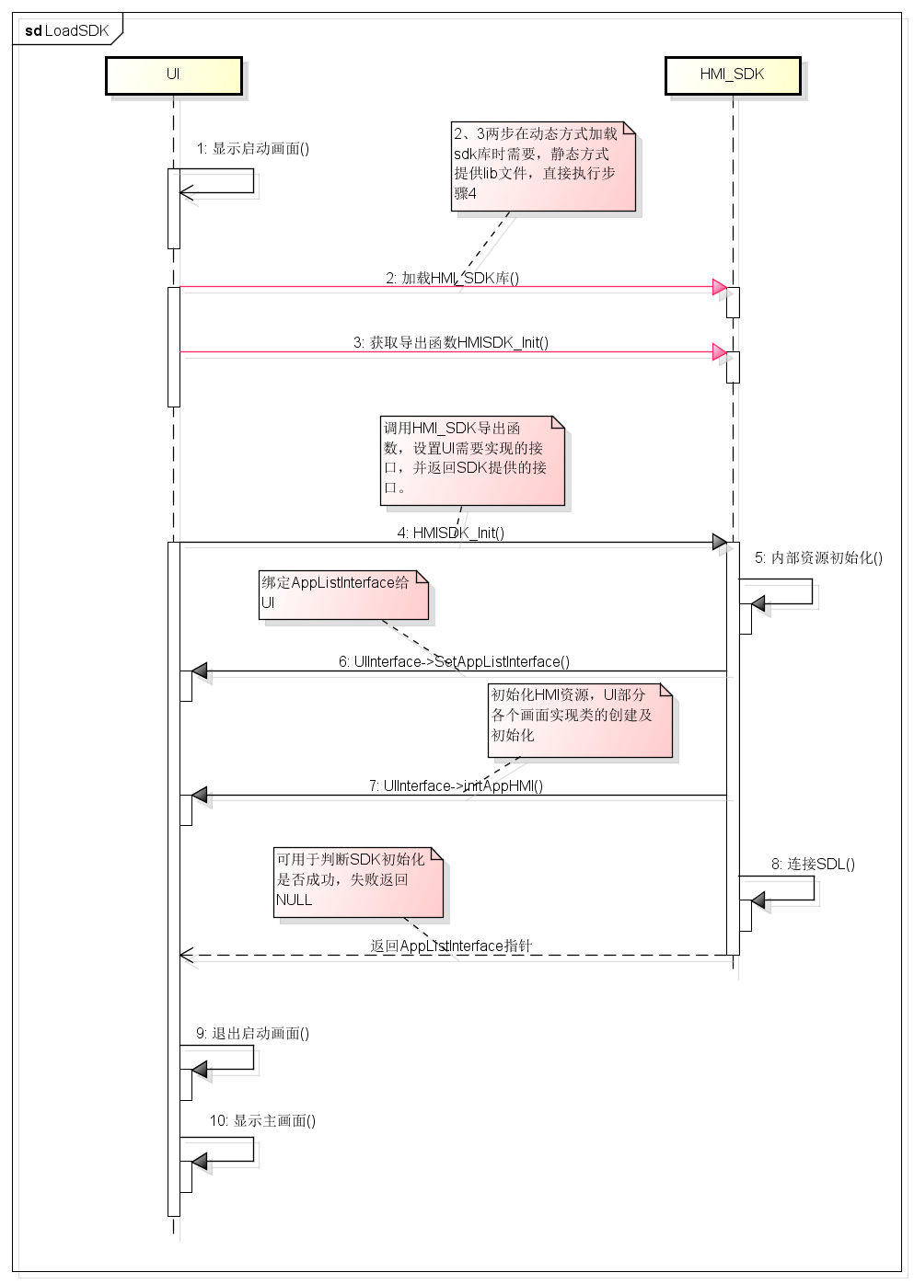

* 1. Show画面请求

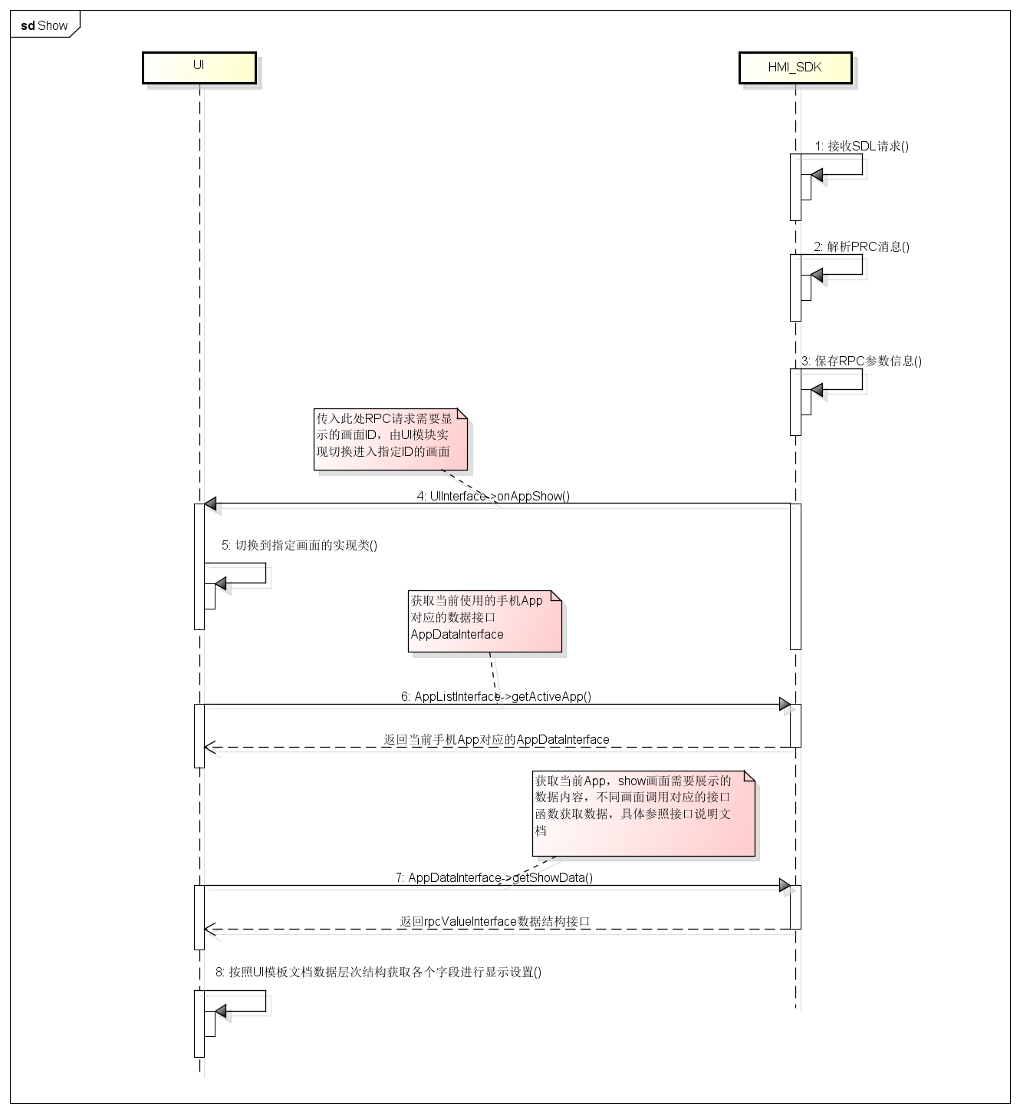

1. 导出函数
   1. 作用

HMI SDK动态库导出函数

* 1. HMI SDK初始化

#### HMISDK_EXPORT AppListInterface* HMISDK_Init (UIInterface * *pUI*)

HMI SDK初始化

##### 参数:

|  |  |  |
| --- | --- | --- |
| in | *pUI* | UIInterface接口 |

##### 返回:

返回值AppListInterface可用于判断SDK初始化是否成功，失败返回NULL

##### 参见:

**UIInterface.h** **AppListInterface.h**

##### 注解:

初始化SDK及HMI资源，并连接SDL

* 1. HMI SDK释放

#### HMISDK_EXPORT void HMISDK_UnInit ()

HMI SDK释放

##### 返回:

无

##### 参见:

##### 注解:

释放SDK资源

1. HMI_SDK提供的接口
   1. AppDataInterface
      1. 接口说明

手机端App数据接口

* + 1. 成员函数说明

#### virtual rpcValueInterface& AppDataInterface::getAlertJson ()[pure virtual]

获取Alert画面需要的rpc数据

##### 返回:

**rpcValueInterface**&

##### 参见:

##### 注解:

#### virtual std::string AppDataInterface::getAppIconFile ()[pure virtual]

获取当前手机端App图标存放路径

##### 返回:

std::string 当前手机端App图标存放路径

##### 参见:

##### 注解:

#### virtual std::string AppDataInterface::getAppName ()[pure virtual]

获取当前手机端App名称

##### 返回:

std::string 当前手机端App名称

##### 参见:

##### 注解:

#### virtual rpcValueInterface& AppDataInterface::getAudioPassThruJson ()[pure virtual]

获取AudioPassThru画面需要的rpc数据

##### 返回:

**rpcValueInterface**&

##### 参见:

##### 注解:

#### virtual std::vector<SMenuCommand> AppDataInterface::getCommandList ()[pure virtual]

获取所有菜单命令项数据

##### 返回:

std::vector<SMenuCommand>

##### 参见:

##### 注解:

#### virtual std::vector<SMenuCommand> AppDataInterface::getCommandList (int *subMenuID*)[pure virtual]

获取指定菜单下所有菜单命令项数据

##### 参数:

|  |  |  |
| --- | --- | --- |
| in | *subMenuID* | 菜单标识 |

##### 返回:

std::vector<SMenuCommand>

##### 参见:

##### 注解:

#### virtual int AppDataInterface::getCurUI ()[pure virtual]

获取当前手机端App显示画面的ID

##### 返回:

int 当前手机端App显示画面的ID

##### 参见:

**AppCommon.h** ShowType枚举值定义

##### 注解:

#### virtual rpcValueInterface& AppDataInterface::getInteractionJson ()[pure virtual]

获取ChoiceSet画面需要的rpc数据

##### 返回:

**rpcValueInterface**&

##### 参见:

##### 注解:

#### virtual rpcValueInterface& AppDataInterface::getMediaClockJson ()[pure virtual]

获取MediaShow画面需要的rpc数据

##### 返回:

**rpcValueInterface**&

##### 参见:

##### 注解:

Show画面在media模式时，可通过SetMediaClockTimer rpc请求设置媒体播放进度栏

#### virtual rpcValueInterface& AppDataInterface::getScrollableMsgJson ()[pure virtual]

获取ScrollableMessage画面需要的rpc数据

##### 返回:

**rpcValueInterface**&

##### 参见:

##### 注解:

#### virtual rpcValueInterface& AppDataInterface::getShowData ()[pure virtual]

获取Show画面需要的rpc数据

##### 返回:

**rpcValueInterface**&

##### 参见:

##### 注解:

#### virtual rpcValueInterface& AppDataInterface::getSlider ()[pure virtual]

获取Slider画面需要的rpc数据

##### 返回:

**rpcValueInterface**&

##### 参见:

##### 注解:

#### virtual std::string AppDataInterface::getUrlString ()[pure virtual]

获取VideoStream数据源地址

##### 返回:

std::string 视频流url源地址

##### 参见:

##### 注解:

保留

#### virtual void AppDataInterface::OnAlertResponse (int *reason*)[pure virtual]

Alert画面执行的结果通知

##### 参数:

|  |  |  |
| --- | --- | --- |
| in | *reason* | 执行结果，参照RESULT_CODE |

##### 返回:

无

##### 参见:

**AppCommon.h** **RESULT_CODE**

##### 注解:

将Alert画面执行的结果通知给SDK，然后回到前一画面

#### virtual void AppDataInterface::OnCommandClick (int *cmdID*)[pure virtual]

菜单命令项点击通知

##### 参数:

|  |  |  |
| --- | --- | --- |
| in | *cmdID* | 菜单命令项ID |

##### 返回:

无

##### 参见:

##### 注解:

用户在菜单命令画面点击菜单命令项时，调用SDK该函数将通知传递给手机端App

#### virtual void AppDataInterface::OnPerformAudioPassThru (int *code*)[pure virtual]

录音执行的结果通知

##### 参数:

|  |  |  |
| --- | --- | --- |
| in | *code* | 执行结果 |

##### 返回:

无

##### 参见:

**ProtocolDefines.h**

##### 注解:

将录音执行的结果通知给SDK，该函数保留

#### virtual void AppDataInterface::OnPerformInteraction (int *code*, int *choiceID*, bool *bVR* = false)[pure virtual]

ChoiceSet执行的结果通知

##### 参数:

|  |  |  |
| --- | --- | --- |
| in | *code* | 执行结果 |

##### 返回:

无

##### 参见:

**ProtocolDefines.h**

##### 注解:

将ChoiceSet执行的结果通知给SDK，该函数保留

#### virtual void AppDataInterface::OnScrollMessageResponse (int *reason*)[pure virtual]

ScrollMessage画面执行的结果通知

##### 参数:

|  |  |  |
| --- | --- | --- |
| in | *reason* | 执行结果，参照RESULT_CODE |

##### 返回:

无

##### 参见:

**AppCommon.h** **RESULT_CODE**

##### 注解:

将ScrollMessage画面执行的结果通知给SDK，然后回到前一画面

#### virtual void AppDataInterface::OnSetMediaClockTimerResponse (int *iCode*)[pure virtual]

SetMediaClockTimer执行的结果通知

##### 参数:

|  |  |  |
| --- | --- | --- |
| in | *code* | 执行结果，参照RESULT_CODE |

##### 返回:

无

##### 参见:

**AppCommon.h** **RESULT_CODE**

##### 注解:

将SetMediaClockTimer执行的结果通知给SDK

#### virtual void AppDataInterface::OnShowCommand ()[pure virtual]

请求展示当前App菜单列表画面

##### 返回:

无

##### 参见:

**AppCommon.h** ShowType枚举值定义

##### 注解:

会调用显示ID_COMMAND画面

#### virtual void AppDataInterface::OnSliderResponse (int *code*, int *sliderPosition*)[pure virtual]

Slider画面执行的结果通知

##### 参数:

|  |  |  |
| --- | --- | --- |
| in | *reason* | 执行结果，参照RESULT_CODE |

##### 返回:

无

##### 参见:

**AppCommon.h** **RESULT_CODE**

##### 注解:

将Slider画面执行的结果通知给SDK，然后回到前一画面

#### virtual void AppDataInterface::OnSoftButtonClick (int *sbID*, int *mode*, std::string *strName* = "")[pure virtual]

软按钮点击通知

##### 参数:

|  |  |  |
| --- | --- | --- |
| in | *sbID* | 软按钮ID |
| in | *mode* | 点击模式 |
| in | *strName* | 软按钮名称 |

##### 返回:

无

##### 参见:

**ProtocolDefines.h** **BUTTON_SHORT** **BUTTON_LONG**

##### 注解:

用户点击画面软按钮时，调用SDK该函数将通知传递给手机端App

#### virtual void AppDataInterface::OnTTSSpeek (int *code*)[pure virtual]

TTSSpeek执行的结果通知

##### 参数:

|  |  |  |
| --- | --- | --- |
| in | *code* | 执行结果 |

##### 返回:

无

##### 参见:

**ProtocolDefines.h**

##### 注解:

将TTSSpeek执行的结果通知给SDK，该函数保留

#### virtual void AppDataInterface::OnVideoScreenTouch (TOUCH_TYPE *touch*, int *x*, int *y*)[pure virtual]

VideoStream画面点击移动操作通知

##### 参数:

|  |  |  |
| --- | --- | --- |
| in | *touch* | 软按钮ID |
| in | *x* | 鼠标操作的屏幕坐标x轴位置 |
| in | *y* | 鼠标操作的屏幕坐标y轴位置 |

##### 返回:

无

##### 参见:

**ProtocolDefines.h** **TOUCH_TYPE**

##### 注解:

VideoStream画面点击移动操作时通知SDK，调用SDK该函数将通知传递给手机端App

* 1. AppListInterface
     1. 接口说明

手机端App数据控制接口

* + 1. 成员函数说明

#### virtual void AppListInterface::appUnregistered (int *appId*)[pure virtual]

通知取消App注册

##### 参数:

|  |  |  |
| --- | --- | --- |
| in | *appId* | app对应的id |

##### 返回:

无

##### 参见:

##### 注解:

App取消注册时会触发该事件，SDK会将该App数据销毁，并将画面切换到App列表

#### virtual AppDataInterface* AppListInterface::getActiveApp ()[pure virtual]

获取当前AppDataInterface数据接口

##### 返回:

AppDataInterface* 当前AppDataInterface数据接口

##### 参见:

##### 注解:

在展示某个画面时，需要获取当前活动App，然后取得画面的数据

#### virtual void AppListInterface::getAppList (std::vector< int > & *vAppIDs*, std::vector< std::string > & *vAppNames*)[pure virtual]

获取所有App信息

##### 参数:

|  |  |  |
| --- | --- | --- |
| out | *vAppIDs* | App标识列表 |
| out | *vAppNames* | App显示名称列表 |

##### 返回:

无

##### 参见:

##### 注解:

获取所有App标识和名称

#### virtual void AppListInterface::getAppList (std::vector< int > & *vAppIDs*, std::vector< std::string > & *vAppNames*, std::vector< std::string > & *vIconPath*)[pure virtual]

获取所有App信息

##### 参数:

|  |  |  |
| --- | --- | --- |
| out | *vAppIDs* | App标识列表 |
| out | *vAppNames* | App显示名称列表 |
| out | *vIconPath* | App显示图标列表 |

##### 返回:

无

##### 参见:

##### 注解:

获取所有App标识、名称及图标

#### virtual void AppListInterface::getDeviceList (std::vector< DeviceData > & *vDevice*)[pure virtual]

获取当前连接所有设备信息

##### 参数:

|  |  |  |
| --- | --- | --- |
| out | *vDevice* | 当前连接所有设备信息 |

##### 返回:

无

##### 参见:

DeviceData结构定义

##### 注解:

#### virtual void AppListInterface::OnAppActivated (int *appID*)[pure virtual]

通知用户画面中选中某个App

##### 参数:

|  |  |  |
| --- | --- | --- |
| in | *appID* | App标识 |

##### 返回:

无

##### 参见:

##### 注解:

通知SDK用户在App列表中点击某个App

#### virtual void AppListInterface::OnAppExit ()[pure virtual]

通知退出当前App

##### 返回:

无

##### 参见:

##### 注解:

通知SDK用户在画面点击退出App菜单等操作

#### virtual void AppListInterface::OnDeviceSelect (const std::string *id*)[pure virtual]

通知选择了设备并要求获取设备支持的App信息

##### 参数:

|  |  |  |
| --- | --- | --- |
| in | *id* | 设备ID |

##### 返回:

无

##### 参见:

##### 注解:

用户点击画面选择某个设备触发该事件，通知选择了设备并要求获取设备支持的App信息

#### virtual void AppListInterface::OnShowDeviceList ()[pure virtual]

通知需要获取设备列表

##### 返回:

无

##### 参见:

##### 注解:

用户点击画面获取设备列表触发该事件，通知SDK获取设备列表

#### virtual void AppListInterface::OnStartDeviceDiscovery ()[pure virtual]

请求SDK扫描设备信息

##### 返回:

无

##### 参见:

##### 注解:

通知SDK扫描获取有效的设备

#### virtual void AppListInterface::setUIManager (UIInterface * *pUI*)[pure virtual]

设置UIInterface接口

##### 参数:

|  |  |  |
| --- | --- | --- |
| in | *pUI* | UIInterface接口 |

##### 返回:

无

##### 参见:

##### 注解:

该函数会在SDK初始化时调用进行设置，保证后续AppListInterface对该接口使用有效

#### virtual void AppListInterface::ShowPreviousUI ()[pure virtual]

通知切换到前一画面

##### 返回:

无

##### 参见:

##### 注解:

通知SDK需要切换到前一画面或App列表画面

* 1. rpcValueInterface
     1. 接口说明

rpc数据读取接口

* + 1. 成员函数说明

#### virtual bool rpcValueInterface::asBool () const[pure virtual]

将当前rpcValueInterface对象转换为bool类型

##### 返回:

rpcValueInterface数据值

##### 参见:

##### 注解:

#### virtual double rpcValueInterface::asDouble () const[pure virtual]

将当前rpcValueInterface对象转换为double类型

##### 返回:

rpcValueInterface数据值

##### 参见:

##### 注解:

#### virtual float rpcValueInterface::asFloat () const[pure virtual]

将当前rpcValueInterface对象转换为float类型

##### 返回:

rpcValueInterface数据值

##### 参见:

##### 注解:

#### virtual int rpcValueInterface::asInt () const[pure virtual]

将当前rpcValueInterface对象转换为int类型

##### 返回:

rpcValueInterface数据值

##### 参见:

##### 注解:

#### virtual std::string rpcValueInterface::asString () const[pure virtual]

将当前rpcValueInterface对象转换为std::string类型

##### 返回:

rpcValueInterface数据值

##### 参见:

##### 注解:

#### virtual unsigned int rpcValueInterface::asUInt () const[pure virtual]

将当前rpcValueInterface对象转换为unsigned int类型

##### 返回:

rpcValueInterface数据值

##### 参见:

##### 注解:

#### virtual bool rpcValueInterface::isArray () const[pure virtual]

判断当前rpcValueInterface对象是否为数组类型

##### 返回:

为数组类型，则返回true

##### 参见:

##### 注解:

#### virtual bool rpcValueInterface::isBool () const[pure virtual]

判断当前rpcValueInterface对象是否为bool类型

##### 返回:

为bool类型，则返回true

##### 参见:

##### 注解:

#### virtual bool rpcValueInterface::isDouble () const[pure virtual]

判断当前rpcValueInterface对象是否为double类型

##### 返回:

为double类型，则返回true

##### 参见:

##### 注解:

#### virtual bool rpcValueInterface::isInt () const[pure virtual]

判断当前rpcValueInterface对象是否为int类型

##### 返回:

为int类型，则返回true

##### 参见:

##### 注解:

#### virtual bool rpcValueInterface::isInt64 () const[pure virtual]

判断当前rpcValueInterface对象是否为64位int类型

##### 返回:

为64位int类型，则返回true

##### 参见:

##### 注解:

#### virtual bool rpcValueInterface::isIntegral () const[pure virtual]

判断当前rpcValueInterface对象是否为整数类型

##### 返回:

为整数类型，则返回true

##### 参见:

##### 注解:

#### virtual bool rpcValueInterface::isMember (const char * *key*) const[pure virtual]

判断是否存在某个字段

##### 参数:

|  |  |  |
| --- | --- | --- |
| in | *key* | 字段名，空字符结尾 |

##### 返回:

如果对象具有指定字段名的成员，则返回true

##### 参见:

##### 注解:

#### virtual bool rpcValueInterface::isNull () const[pure virtual]

判断当前rpcValueInterface对象是否为空类型

##### 返回:

为空类型，则返回true

##### 参见:

##### 注解:

#### virtual bool rpcValueInterface::isNumeric () const[pure virtual]

判断当前rpcValueInterface对象是否为数字类型

##### 返回:

为数字类型，则返回true

##### 参见:

##### 注解:

#### virtual bool rpcValueInterface::isObject () const[pure virtual]

判断当前rpcValueInterface对象是否为对象类型

##### 返回:

为对象类型，则返回true

##### 参见:

##### 注解:

#### virtual bool rpcValueInterface::isString () const[pure virtual]

判断当前rpcValueInterface对象是否为字符串类型

##### 返回:

为字符串类型，则返回true

##### 参见:

##### 注解:

#### virtual bool rpcValueInterface::isUInt () const[pure virtual]

判断当前rpcValueInterface对象是否为unsigned int类型

##### 返回:

为unsigned int类型，则返回true

##### 参见:

##### 注解:

#### virtual bool rpcValueInterface::isUInt64 () const[pure virtual]

判断当前rpcValueInterface对象是否为64位unsigned int类型

##### 返回:

为64位unsigned int类型，则返回true

##### 参见:

##### 注解:

#### virtual rpcValueInterface& rpcValueInterface::operator[] (int *index*)[pure virtual]

通过基于零的索引访问数组元素

##### 参数:

|  |  |  |
| --- | --- | --- |
| in | *index* | 文件名长度 |

##### 返回:

**rpcValueInterface**& rpc数据结构

##### 参见:

##### 注解:

在数组大小为索引+ 1，如果数组包含元素数小于索引，则会返回null

#### virtual const rpcValueInterface& rpcValueInterface::operator[] (int *index*) const[pure virtual]

通过基于零的索引访问数组元素

##### 参数:

|  |  |  |
| --- | --- | --- |
| in | *index* | 文件名长度 |

##### 返回:

**rpcValueInterface**& rpc数据结构

##### 参见:

##### 注解:

在数组大小为索引+ 1，如果数组包含元素数小于索引，则会返回null，返回值不能修改

#### virtual rpcValueInterface& rpcValueInterface::operator[] (const char * *key*)[pure virtual]

通过字段关键字访问对象元素

##### 参数:

|  |  |  |
| --- | --- | --- |
| in | *key* | 字段关键字字符串 |

##### 返回:

**rpcValueInterface**& rpc数据结构

##### 参见:

##### 注解:

如果不存在，则创建空成员，关键字被限制为2^30-1个字符，超过该值将导致异常

#### virtual const rpcValueInterface& rpcValueInterface::operator[] (const char * *key*) const[pure virtual]

通过字段关键字访问对象元素

##### 参数:

|  |  |  |
| --- | --- | --- |
| in | *key* | 字段关键字字符串 |

##### 返回:

**rpcValueInterface**& rpc数据结构

##### 参见:

##### 注解:

如果不存在，则创建空成员，关键字被限制为2^30-1个字符，超过该值将导致异常，返回值不能修改

#### virtual unsigned int rpcValueInterface::size () const[pure virtual]

获取对象或数组的元素个数

##### 返回:

对象或数组的元素个数

##### 参见:

##### 注解:

1. 调用侧实现的接口
   1. rpcValueInterface
      1. 接口说明

调用侧按照要求需要实现的接口，用于控制画面的显示部分

* + 1. 成员函数说明

#### virtual void UIInterface::initAppHMI ()[pure virtual]

初始化UI画面部分

##### 返回:

无

##### 参见:

##### 注解:

需要实现初始化HMI资源，UI部分各个画面实现类的创建及初始化，保证后续对画面的操作有效

#### virtual void UIInterface::onAppActive ()[pure virtual]

通知激活App

##### 返回:

无

##### 参见:

##### 注解:

App列表中点击App图标会触发该事件

#### virtual void UIInterface::onAppShow (int *type*)[pure virtual]

通知显示指定画面

##### 参数:

|  |  |  |
| --- | --- | --- |
| in | *type* | 画面ID |

##### 返回:

无

##### 参见:

**AppCommon.h** ShowType枚举值定义

##### 注解:

切换到指定画面实现类实例进行显示

#### virtual void UIInterface::onAppStop ()[pure virtual]

通知停止App

##### 返回:

无

##### 参见:

##### 注解:

退出App时会触发该事件

#### virtual void UIInterface::onAppUnregister (int *appId*)[pure virtual]

通知取消App注册

##### 参数:

|  |  |  |
| --- | --- | --- |
| in | *appId* | app对应的id |

##### 返回:

无

##### 参见:

##### 注解:

App取消注册时会触发该事件

#### virtual void UIInterface::OnEndAudioPassThru ()[pure virtual]

通知停止语音录音

##### 返回:

无

##### 参见:

##### 注解:

停止语音录音时会触发该事件

#### virtual void UIInterface::onVideoStreamStart ()[pure virtual]

通知开启视频流传输

##### 返回:

无

##### 参见:

##### 注解:

开启视频流传输时会触发该事件

#### virtual void UIInterface::onVideoStreamStop ()[pure virtual]

通知停止视频流传输

##### 返回:

无

##### 参见:

##### 注解:

停止视频流传输时会触发该事件

#### virtual void UIInterface::SetAppListInterface (AppListInterface * *pList*)[pure virtual]

设置AppListInterface接口

##### 参数:

|  |  |  |
| --- | --- | --- |
| in | *pList* | AppListInterface接口 |

##### 返回:

无

##### 参见:

##### 注解:

该函数会在SDK初始化时调用进行设置，保证后续UIInterface对该接口使用有效

#### virtual void UIInterface::SetSDLStatus (bool *bConnect*)[pure virtual]

通知当前SDL的连接状态

##### 参数:

|  |  |  |
| --- | --- | --- |
| in | *bConnect* | 连接状态，是否连接 |

##### 返回:

无

##### 参见:

##### 注解:

#### virtual void UIInterface::ShowDeviceList ()[pure virtual]

通知刷新设备列表

##### 返回:

无

##### 参见:

##### 注解:

收到刷新设备列表通知时会触发该事件

#### virtual void UIInterface::tsSpeak (int *VRID*, std::string *strText*)[pure virtual]

通知tts语音播放

##### 参数:

|  |  |  |
| --- | --- | --- |
| in | *VRID* | 请求类型 |
| in | *strText* | 语音播放文本 |

##### 返回:

无

##### 参见:

**AppCommon.h** VRID枚举值定义

##### 注解:

实现TTS语音文本的转换并进行播放

1. 数据结构
   1. command
      1. 结构说明

菜单命令项信息

* + 1. 成员字段说明

#### int command::i_appID

App ID

#### int command::i_cmdID

cmd ID

#### unsigned char command::i_ImageType

菜单命令项图标类型

#### int command::i_menuID

菜单 ID

#### int command::i_parentID

父菜单 ID

#### int command::i_position

菜单命令项所在的位置

#### std::string command::str_ImagePath

菜单命令项图标路径

#### std::string command::str_menuName

菜单名

* 1. DeviceData
     1. 结构说明

设备信息

* + 1. 成员字段说明

#### std::string DeviceData::id

设备id

#### std::string DeviceData::name

设备名

1. 枚举类型说明
   1. enum ShowType

画面ID枚举类型

##### 枚举值:

|  |  |
| --- | --- |
| ID_APPLINK | App列表 |
| ID_DEVICEVIEW | 设备列表 |
| ID_CHOICESET | ChoiceSet画面 |
| ID_COMMAND | 菜单画面 |
| ID_SHOW | Show画面 |
| ID_ALERT | Alert画面 |
| ID_AUDIOPASSTHRU | 录音画面 |
| ID_CHOICESETVR | 保留 |
| ID_SCROLLMSG | ScrollMessage画面 |
| ID_SLIDER | Slider画面 |
| ID_NOTIFY | 保留 |
| ID_MEDIACLOCK | MediaClockTimer画面 |
| ID_VIDEOSTREAM | VideoStream画面 |
| ID_MAIN | Main画面 |
| ID_UI_MAX |  |

* 1. enum TOUCH_TYPE

屏幕操作枚举类型

##### 枚举值:

|  |  |
| --- | --- |
| TOUCH_START | 按下 |
| TOUCH_MOVE | 移动 |
| TOUCH_END | 弹起 |

1. 宏定义
   1. Alert画面执行状态

#define **ALERT_TIMEOUT**  0 *超时*

#define **ALERT_CLICK_SOFTBUTTON**  1 *点击软按钮*

#define **ALERT_ABORTED**  2 *中断*

* 1. ScrollMessage画面执行状态

#define **SCROLLMESSAGE_TIMEOUT**  0 *超时*

#define **SCROLLMESSAGE_CLICK_SOFTBUTTON**  1 *点击软按钮*

#define **SCROLLMESSAGE_REJECTED**  2 *拒绝*

* 1. 按钮按下模式

#define **BUTTON_SHORT**  0 *短按*

#define **BUTTON_LONG**  1 *长按*

* 1. ChoiceSet画面执行状态

#define **PERFORMINTERACTION_TIMEOUT**  10 *超时*

#define **PERFORMINTERACTION_CHOICE**  0 *选择VR命令*

* 1. Slider画面执行状态

#define **SLIDER_OK**  0 *执行成功*

#define **SLIDER_TIMEOUT**  10 *超时*

#define **SLIDER_ABORTED**  5 *中断*

* 1. 录音画面执行状态

#define **PERFORMAUDIOPASSTHRU_TIMEOUT**  0

#define **PERFORMAUDIOPASSTHRU_RETYP**  7

#define **PERFORMAUDIOPASSTHRU_DONE**  0

#define **PERFORMAUDIOPASSTHRU_CANCEL**  5

* 1. TTS执行状态

#define **SPEEK_OK**  0

#define **SPEEK_INTERRUPTED**  5

1. 用法示例
   1. RPC数据读取接口用法示例
      1. 取Alert画面数据

原始rpc数据格式如下：

|  |  |
| --- | --- |
| 名字 | 请求内容 |
| UI.Alert | **{**  **"id"**: 49**,**  **"jsonrpc"**: "2.0"**,**  **"method"**: "UI.Alert"**,**  **"params"**: **{**  **"alertStrings"**: **[**  **{**  **"fieldName"**: "alertText1"**,**  **"fieldText"**: "Alert Line 1"  **},**  **{**  **"fieldName"**: "alertText2"**,**  **"fieldText"**: "Alert Line 2"  **},**  **{**  **"fieldName"**: "alertText3"**,**  **"fieldText"**: "Alert Line 3"  **}**  **],**  **"alertType"**: "BOTH"**,**  **"appID"**: 12077**,**  **"duration"**: 0**,**  **"progressIndicator"**: true**,**  **"softButtons"**: **[**  **{**  **"isHighlighted"**: true**,**  **"softButtonID"**: 5552**,**  **"systemAction"**: "DEFAULT_ACTION"**,**  **"text"**: "Close"**,**  **"type"**: "TEXT"  **},**  **{**  **"isHighlighted"**: true**,**  **"softButtonID"**: 5553**,**  **"systemAction"**: "DEFAULT_ACTION"**,**  **"text"**: "Close"**,**  **"type"**: "TEXT"  **},**  **{**  **"isHighlighted"**: true**,**  **"softButtonID"**: 5554**,**  **"systemAction"**: "DEFAULT_ACTION"**,**  **"text"**: "Close"**,**  **"type"**: "TEXT"  **}**  **]**  **}**  **}** |

读取方法如下：

// 获取 Alert画面Rpc数据接口

rpcValueInterface& pObj = AppControl->*getAlertJson*();

// 判断alertStrings字段是否存在

if (pObj["params"].*isMember*("alertStrings")) {

// 获取alertStrings字段数组类型元素个数

iCount = pObj["params"]["alertStrings"].*size*() >

3 ? 3 : pObj["params"]["alertStrings"].*size*();

for (int i = 0; i < iCount; ++i) {

// 获取alertStrings每个元素中fieldText对应的数值

AppBase::SetEdlidedText(m_aAlertLab+i,

pObj["params"]["alertStrings"][i]["fieldText"].*asString*().c_str(),

width()*0.9);

}

}

// 获取duration字段值并转换为整型

m_Timer.start(pObj["params"]["duration"].*asInt*());

按照数据组织结构（参考文档《HMI SDK UI 设计指导说明书.docx》），一层一层获取数据值